**Ejercicio 10:**

Escribe un programa en Java que encuentre el par de números en un array de números enteros cuya suma sea igual a un valor dado.

**Ejercicio 11:**

Escribe un programa en Java que lea un arreglo unidimensional de enteros de tamaño n (donde n es un número ingresado por el usuario) y encuentre los dos números más grandes y los dos números más pequeños en el arreglo.  
  
El programa debe imprimir por pantalla los dos números más grandes y los dos números más pequeños en orden descendente (es decir, del más grande al más pequeño). Si hay más de dos números iguales en el arreglo que son los más grandes o los más pequeños, el programa debe imprimir solo dos de ellos.

**Ejercicio 12:**

Escribe un programa en Java que reciba dos arrays de enteros de igual longitud y los compare elemento por elemento. Si un elemento del primer array es mayor que el elemento correspondiente del segundo array, se debe agregar el elemento a un tercer array llamado "mayores", mientras que si el elemento del segundo array es mayor, se debe agregar el elemento a un cuarto array llamado "menores". Si los elementos son iguales, no se agrega ningún elemento a ninguno de los arrays.  
  
El programa debe imprimir por pantalla los elementos de los arrays "mayores" y "menores" separados por comas.

**Ejercicio 13:**

Crear un programa en Java que le pida al usuario que ingrese un número entero positivo y luego imprima en la consola todos los números primos menores o iguales a ese número, separados por espacios.

**Ejercicio 14:**

Crear un programa en Java que le pida al usuario ingresar un string y luego imprima en la consola las letras que aparecen más de una vez en el string y la cantidad de veces que aparecen, en orden descendente de cantidad.

También debe imprimir un mensaje indicando si no se encontraron letras repetidas.

**Ejercicio 15:**

Escribe un programa en Java que genere una matriz cuadrada aleatoria de tamaño n x n, donde n es un número entero mayor o igual a 3 ingresado por el usuario. Luego, el programa debe determinar si la matriz generada es un cuadrado mágico o no.

Un cuadrado mágico es una matriz cuadrada donde la suma de los números en cada fila, columna y diagonal es la misma.

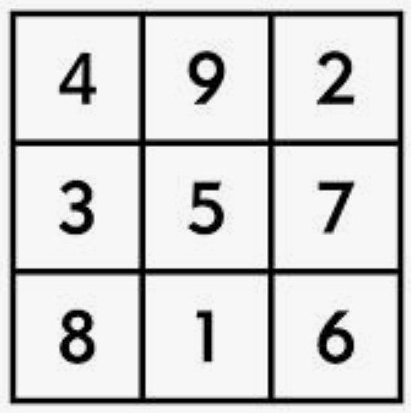

El programa debe imprimir por pantalla si la matriz es o no un cuadrado mágico.

**Ejercicio 16:**

Escribe un programa en Java que simule un juego de Blackjack:

El programa deberá permitir que el usuario juegue contra la computadora.

El usuario deberá introducir la cantidad de dinero que tiene para apostar y el programa deberá permitir que el usuario apueste en cada mano.

El programa deberá seguir las reglas básicas del Blackjack: el objetivo del juego es llegar lo más cerca posible de 21 sin pasarse. Las cartas numeradas valen su valor nominal, las cartas de figura valen 10 y el As puede valer 1 u 11 dependiendo de lo que sea más conveniente. Si el jugador tiene un Blackjack (un as y una carta de figura), gana automáticamente. Si el jugador se pasa de 21, pierde automáticamente.

El programa deberá permitir al usuario pedir más cartas o plantarse en cada mano.

El programa deberá seguir las reglas de la banca: la banca pedirá cartas hasta que su mano sume al menos 17

**Ejercicio 17:**

Crear un programa en Java que le pida al usuario ingresar un string y luego imprima en la consola las letras que aparecen más de una vez en el string y la cantidad de veces que aparecen, en orden descendente de cantidad. También debe imprimir un mensaje indicando si no se encontraron letras repetidas